**数 据 加 密 系 统**

[B/S+C/S混合架构，web便捷管理方式，c/s客户端安全、高效，支持    windows、linux、Mac、ios、  android等操作系统平台](http://www.zhipusoft.com/page120)

[**产品优势：**](http://www.zhipusoft.com/page120)

* [简捷：简单易用，免培训](http://www.zhipusoft.com/page120)
* [透明：不改变用户操作习惯，透明、实时、强制、主动加解密](http://www.zhipusoft.com/page120)
* [稳定：拥有100万级别安装点数，成熟稳定](http://www.zhipusoft.com/page120)
* [兼容：支持办公软件（office、PDF等）、二维三维软件（CAD、SolidWorks、pro-e、CATIA）等，以及源代码（.c、.cpp、.java等）加解密](http://www.zhipusoft.com/page120)
* [集成：与OA、ERP、PDM等应用系统无缝集成](http://www.zhipusoft.com/page120)

**详细介绍**

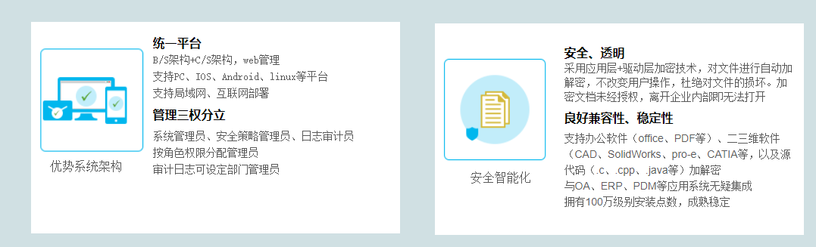

**统一平台**

B/S架构+C/S架构，web管理

支持PC、IOS、Android、linux等平台

支持局域网、互联网部署

**管理三权分立**

系统管理员、安全策略管理员、日志审计员

按角色权限分配管理员

审计日志可设定部门管理员

安全智能化

**安全、透明**

采用应用层+驱动层加密技术，对文件进行自动加解密，不改变用户操作，杜绝对文件的损坏。加密文档未经授权，离开企业内部即无法打开

**良好兼容性、稳定性**

支持办公软件（office、PDF等）、二三维软件（CAD、SolidWorks、pro-e、CATIA等，以及源代码（.c、.cpp、.java等）加解密

与OA、ERP、PDM等应用系统无疑集成

拥有100万级别安装点数，成熟稳定

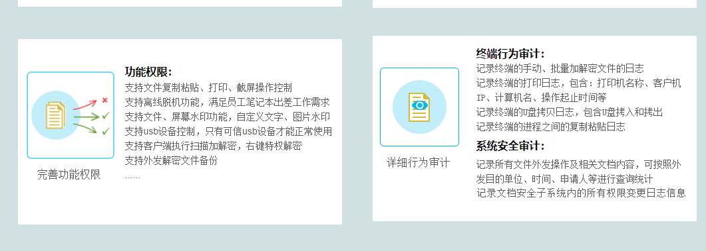

完善功能权限

**功能权限：**

支持文件复制粘贴、打印、截屏操作控制

支持离线脱机功能，满足员工笔记本出差工作需求

支持文件、屏幕水印功能，自定义文字、图片水印

支持usb设备控制，只有可信usb设备才能正常使用

支持客户端执行扫描加解密，右键特权解密

支持外发解密文件备份

......

详细行为审计

**终端行为审计：**

记录终端的手动、批量加解密文件的日志

记录终端的打印日志，包含：打印机名称、客户机IP、计算机名、操作起止时间等

记录终端的U盘拷贝日志，包含U盘拷入和拷出

记录终端的进程之间的复制粘贴日志

**系统安全审计：**

记录所有文件外发操作及相关文档内容，可按照外发目的单位、时间、申请人等进行查询统计

记录文档安全子系统内的所有权限变更日志信息

多变外发控制

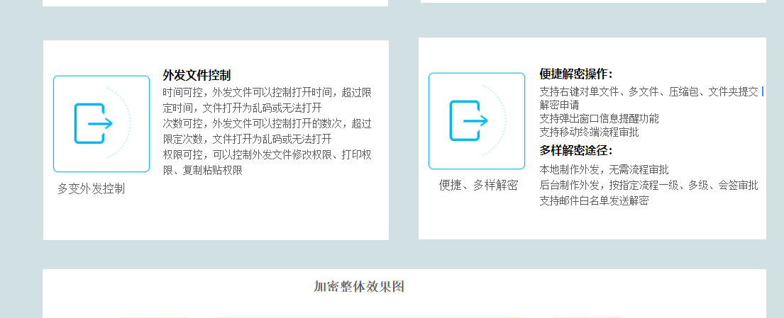

**外发文件控制**

时间可控，外发文件可以控制打开时间，超过限定时间，文件打开为乱码或无法打开

次数可控，外发文件可以控制打开的数次，超过限定次数，文件打开为乱码或无法打开

权限可控，可以控制外发文件修改权限、打印权限、复制粘贴权限

**便捷解密操作：**

支持右键对单文件、多文件、压缩包、文件夹提交解密申请

支持弹出窗口信息提醒功能

支持移动终端流程审批  
**多样解密途径：**

本地制作外发，无需流程审批

后台制作外发，按指定流程一级、多级、会签审批

支持邮件白名单发送解密

